目录

1 引言 2

1.1 目的 2

1.2 背景 2

1.3 定义 2

2 项目概述 3

2.1 产品结构图 3

2.2 产品信息结构图 4

2.3 用户 5

2.4 业务流程 5

2.5 全局说明 5

3 功能详细需求 6

4 非功能需求 7

# 1 引言

1.1 目的

本文档的目的主要是说明该如何管理到云系统软件，明确地定义各个功能模块内容与其相关的内在逻辑。

1.2 背景

为了确保同学们按时认真参与课堂学习，大部分学校将考勤作为学生平时成绩的主要组成部分。疫情当前，线上网课成为学生们学习的主要方式。但由于缺乏监督，上课出勤难以得到保证，老师清点人数效率低下。签到软件可以按照老师意愿，在课堂中的任意时间发起签到任务，既可以确保学生准时参与学习又能帮助学生们集中注意力认真听讲。签到软件还可以使老师对班级的管理更为便捷，如统计学生的签到情况、为因网络问题漏签的学生补签等。

现有的学生签到软件，大多存在一些弊端，如：学生能够通过同学的反馈即使没有按时上课也能完成签到操作，学生并不在指定地点进行签到等作弊行为没有很好的处理方法。

1.3 定义

后台点名管理系统的用户是管理员和教师，管理员负责用户管理，对系统用户进行增删改查，并给其分配功能权限。教师与管理员具有相同的权限，但不具有分配权限和管理权限的权限。

# 2 项目概述

2.1 产品结构图

2.2 产品信息结构图

2.3 用户

|  |  |
| --- | --- |
| 用户角色 | 用户描述 |
| 教师 | 创建、管理课程，查看签到统计结果，查看学生信息 |
| 管理员 | 对系统用户进行增删改查并分配权限 |

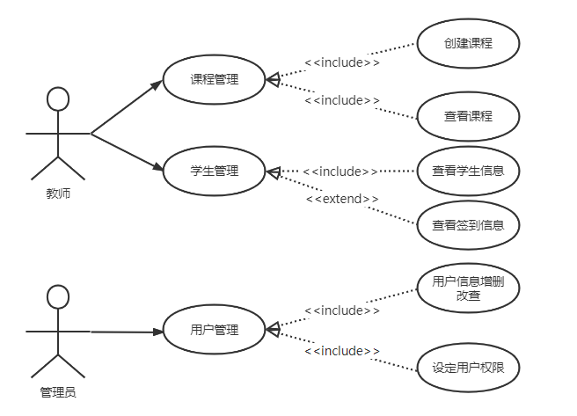

2.4 业务流程

2.5 全局说明

# 3 功能详细需求

## **3.1登录**

**用户场景：**用户登录后，使用系统中各部分功能。可选择记住密码，方便再次登录。也可选择帮助，获取相关信息。

**优先级：**/

**前置条件：**用户拥有教师或管理员账号，用户未登录，或者登录时间过期。

**后置条件**：登录成功后，在本地存储中保存用户的登录状态和当前的登录时间。页面跳转到系统首页。

**业务流程：**

（1）输入账号密码，点击登录；

（2）跳转到系统首页；

**页面逻辑：**

1. 界面原型图：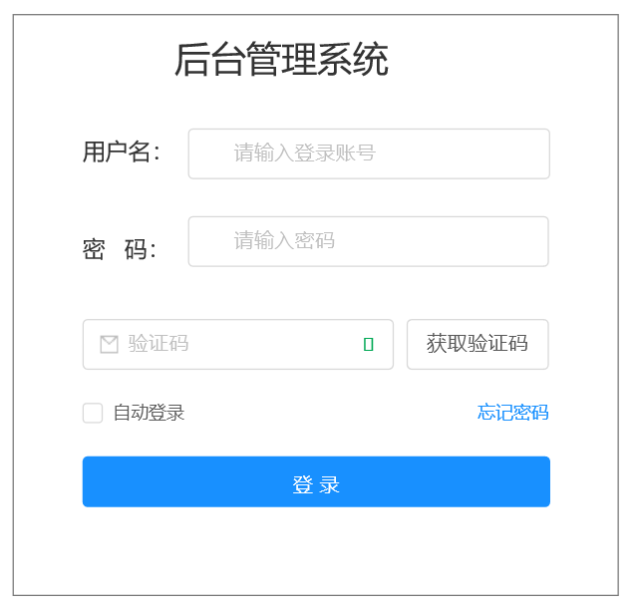
2. 交互：用户名及密码均不能为空。如用户之前登录过，文本框中显示之前的账号信息，如选择“自动登录”，则自动填充密码。

（3）字段：

|  |  |  |
| --- | --- | --- |
| 字段 | 说明 | 来源 |
| 用户名 | 必填，用户名 | 用户输入 |
| 密码 | 必填，密码 | 用户输入 |

### 3.2用户管理

**3.2.1 用户管理主页**

**用户场景：**管理员点击导航栏的“用户管理”，进入用户管理界面。

**优先级：**/

**前置条件：**管理员已登录

**后置条件**：对用户信息进行管理

**业务流程：**

（1）点击用户管理页面

**页面逻辑：**

1. 界面原型图：

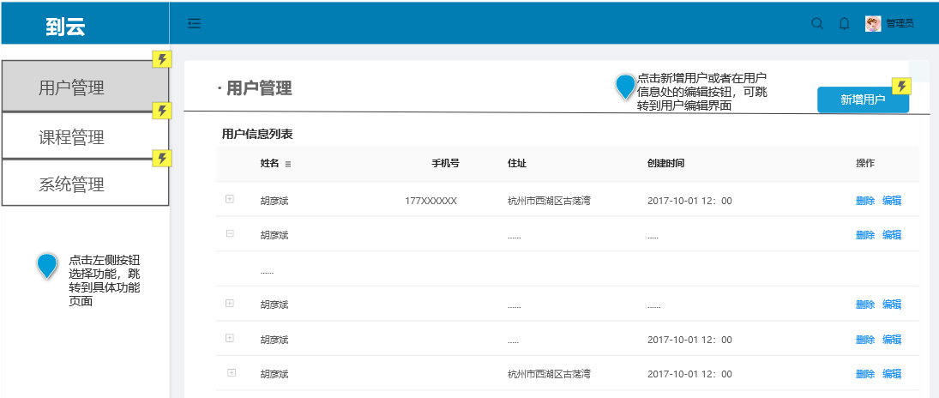（2）交互：点击“新增用户”、“修改”、“删除”按钮，进行对应操作。

（3）字段：

|  |  |  |
| --- | --- | --- |
| 字段 | 说明 | 来源 |
| 姓名 | 必填，姓名 | 服务器端 |
| 手机号 | 必填，手机号 | 服务器端 |
| 邮箱 | 选填，邮箱 | 服务器端 |
| 学号/工号 | 必填，学号/工号 | 服务器端 |
| 个人说明 | 选填，个人介绍 | 服务器端 |

#### 3.2.2 添加/编辑用户

**用户场景：**管理员点击“新增用户”按钮或者“编辑”按钮，跳转至用户信息编辑界面。

**优先级：**/

**前置条件：**管理员进入用户管理界面，并点击“新增用户”按钮或“编辑”按钮。

**后置条件**：对用户信息进行输入并点击“保存”，或者点击“返回”退出操作。

**基本事件流：**

（1）点击用户管理页面后，点击“新增用户”按钮或“编辑”按钮，跳转到用户编辑界面；

（2）添加用户信息；

（3）点击“保存更改”或“返回按钮”。

**页面逻辑：**

（1）界面原型图：

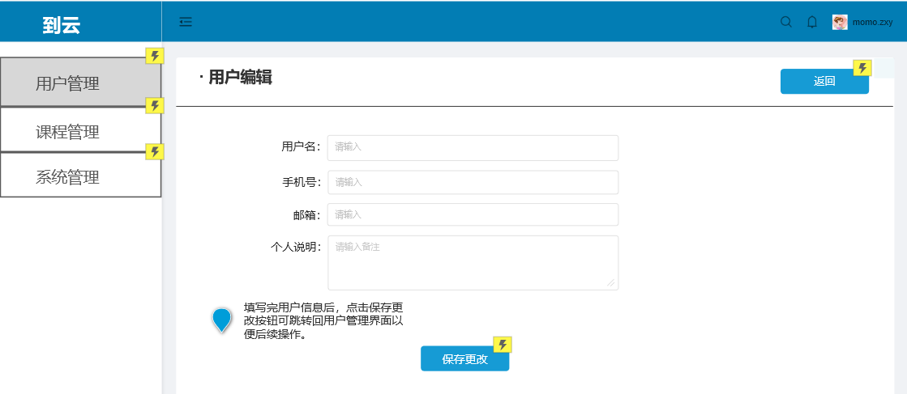（2）交互：新增或修改用户信息。

（3）字段：

|  |  |  |
| --- | --- | --- |
| 字段 | 说明 | 来源 |
| 姓名 | 必填，姓名 | 用户输入 |
| 手机号 | 必填，手机号 | 用户输入 |
| 邮箱 | 选填，邮箱 | 用户输入 |
| 学号/工号 | 必填，学号/工号 | 用户输入 |
| 个人说明 | 选填，个人介绍 | 用户输入 |

#### 3.2.3 删除用户

**用户场景：**管理员点击“删除”按钮，弹出对话框确认是否删除该条信息。

**优先级：**/

**前置条件：**管理员进入用户管理界面，点击“删除”按钮

**后置条件**：对用户信息进行删除，刷新界面

**基本事件流：**

（1）点击用户管理页面后，点击删除按钮；

（2）删除用户信息；

**页面逻辑：**

（1）界面原型图：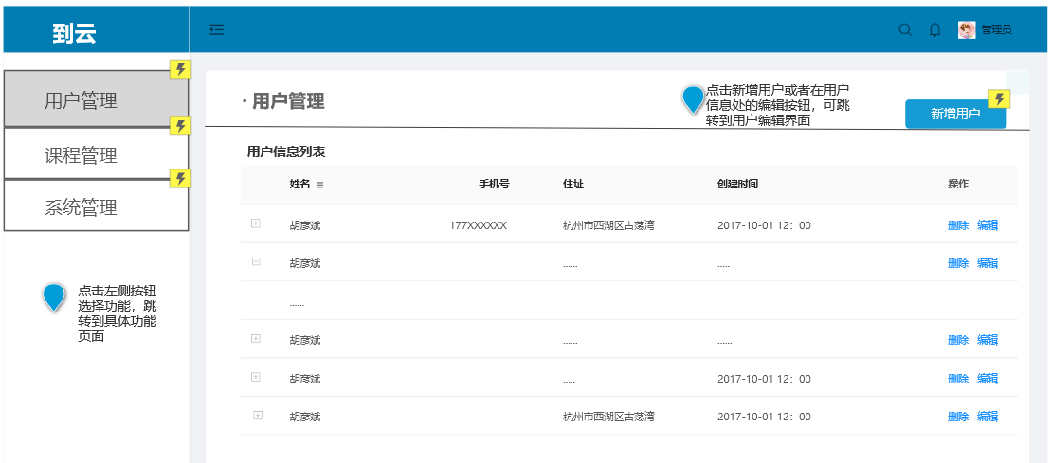

（2）交互：删除用户信息。

（3）字段：

|  |  |  |
| --- | --- | --- |
| 字段 | 说明 | 来源 |
| 姓名 | 必填，姓名 | 服务器端 |
| 手机号 | 必填，手机号 | 服务器端 |
| 邮箱 | 选填，邮箱 | 服务器端 |
| 学号/工号 | 必填，学号/工号 | 服务器端 |
| 个人说明 | 选填，个人介绍 | 服务器端 |

### 3.3课程管理

**3.3.1 课程管理主页**

**用户场景：**管理员登录成功后，点击导航栏“课程管理”

**优先级：**/

**前置条件：**管理员已登录，点击“课程管理”

**后置条件**：对课程信息进行管理

**基本事件流：**

（1）点击“课程管理”菜单；

**页面逻辑：**

1. 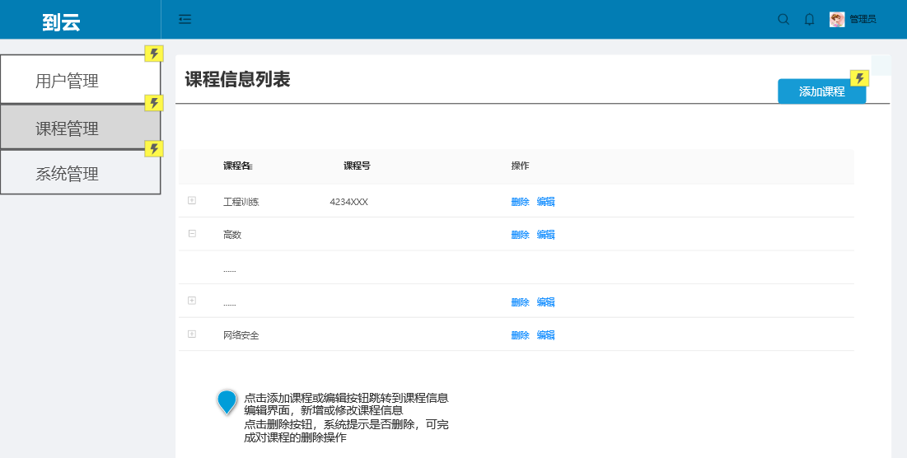界面原型图：
2. 交互：管理员点击“新增”、“修改”、“删除”按钮进行相应操作。

（3）字段：

|  |  |  |
| --- | --- | --- |
| 字段 | 说明 | 来源 |
| 课程名称 | 课程名称 | 服务器端 |
| 任课教师 | 任课教师 | 服务器端 |
| 学生人数 | 学生人数 | 服务器端 |
| 上课地点 | 上课地点 | 服务器端 |
| 时间 | 上课时间 | 服务器端 |

#### 3.3.2 新增/编辑课程

**用户场景：**管理员在课程管理界面，点击“添加课程”，可以新增课程信息；

点击“编辑”按钮可以对已有课程信息进行编辑操作。

**优先级：**/

**前置条件：**管理员已登录，并进入课程管理界面，点击“添加课程”按钮或“编辑”按钮

**后置条件**：新增/编辑课程，返回课程管理界面并刷新

**基本事件流：**

（1）点击课程管理按钮并点击“添加课程”按钮或“编辑”，跳转到课程信息编辑界面；

（2）完成新增课程信息的填写；

（3）点击“保存”按钮或者“返回”按钮

**页面逻辑：**

1. 界面原型图：
2. 交互：输入课程号，课程名，任课教师信息，点击“保存更改”按钮，若成功，跳转至“课程管理”界面，点击“返回”按钮退出新增操作。
3. 字段：

|  |  |  |
| --- | --- | --- |
| 字段 | 说明 | 来源 |
| 课程名 | 课程名称 | 用户输入 |
| 任课教师 | 任课教师 | 用户输入 |
| 课程号 | 课程编号 | 用户输入 |
| 课程说明 | 课程介绍 | 用户输入 |

#### 3.3.3 删除课程

**用户场景：**管理员在课程管理界面，选择要删除的课程，点击“删除”，可以删除课程

**优先级：**/

**前置条件：**管理员已登录，点击课程管理按钮，并选择要删除的课程点击“删除”按钮

**后置条件**：删除课程信息，返回课程管理界面并刷新

**基本事件流：**

（1）进入课程管理页面后，选择相应课程，点击删除课程按钮；

（2）删除课程信息；

**页面逻辑：**

1. 界面原型图：

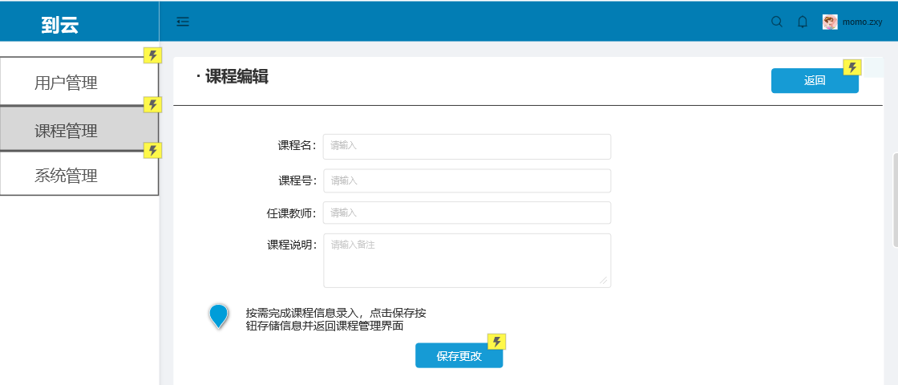

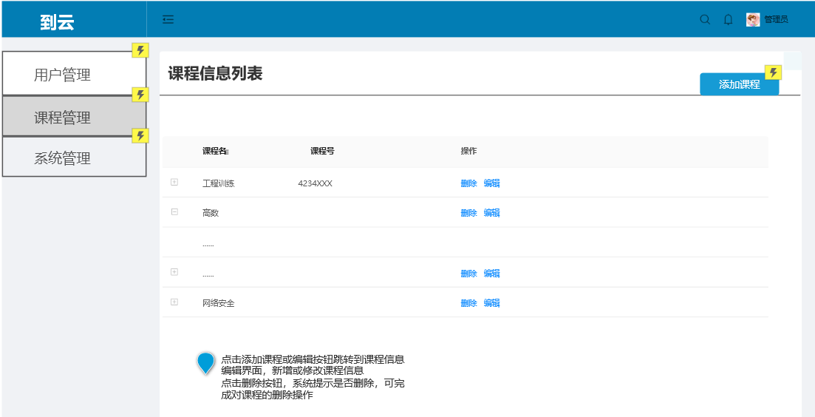

1. 交互：管理员进入课程管理页面后，选择相应课程，点击删除课程按钮，删除相应课程信息并刷新。
2. 字段：

|  |  |  |
| --- | --- | --- |
| 字段 | 说明 | 来源 |
| 课程名 | 课程名称 | 用户输入 |
| 任课教师 | 任课教师 | 用户输入 |
| 课程号 | 课程编号 | 用户输入 |
| 课程说明 | 课程介绍 | 用户输入 |
| 字段 | 说明 | 来源 |

# 3.4 系统管理

**3.4.1 系统管理主页**

**用户场景：**管理员登录成功后，点击导航栏“系统管理”按钮

**优先级：**/

**前置条件：**管理员已登录，点击“系统管理”管理按钮

**后置条件**：对系统信息进行管理

**基本事件流：**

（1）点击导航栏“系统管理”按钮；

**页面逻辑：**

1. 界面原型图：
2. 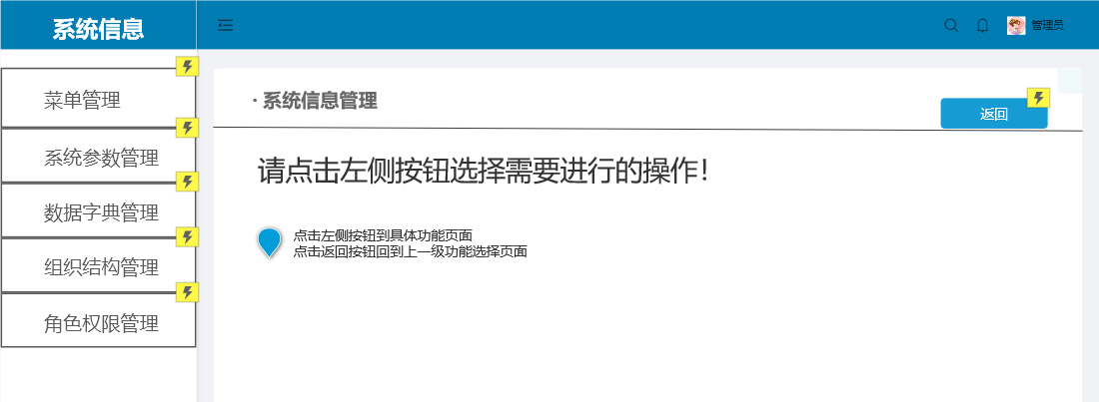交互：管理员点击“菜单管理”、“系统参数管理”、“数据字典管理”、“组织结构管理”、“角色权限管理”按钮进行相应操作或点击“返回”按钮回到后台管理系统主界面。

### 3.4.2 角色管理

**用户场景：**管理员登录成功后，点击导航栏“角色权限管理”

**优先级：**/

**前置条件：**管理员已登录，点击“角色权限管理”

**后置条件**：对角色信息进行管理

**基本事件流：**

（1）点击“角色管理”菜单；

**页面逻辑：**

1. 界面原型图：

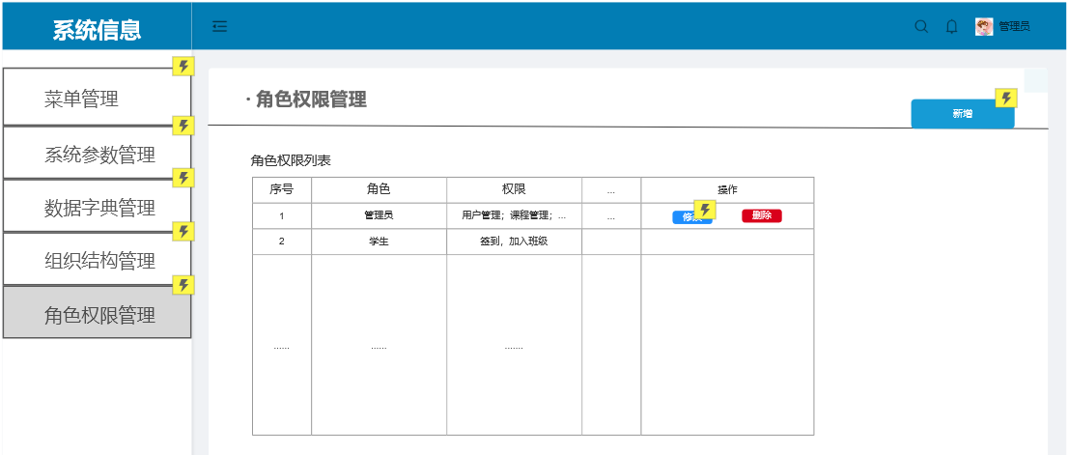

（2）交互：管理员点击“新增”、“修改”、“删除”按钮进行相应操作。

（3）字段：

|  |  |  |
| --- | --- | --- |
| 字段 | 说明 | 来源 |
| 角色 | 角色 | 服务器端 |
| 序号 | 序号 | 服务器端 |
| 权限 | 权限 | 服务器端 |

#### 添加角色

**用户场景：**管理员在角色管理界面，点击“新增”，可以新建角色并赋予权限，权限包括用户管理，课程管理，系统参数，组织结构，菜单管理，角色权限，字典管理权限。

**优先级：**/

**前置条件：**管理员已登录，并进入角色管理界面，点击新增按钮

**后置条件**：新增角色，返回角色管理界面并刷新

**基本事件流：**

（1）点击角色管理按钮并点击新增按钮，跳出界面；

（2）新增角色信息；

（3）点击“保存”按钮

**页面逻辑：**

1. 界面原型图：

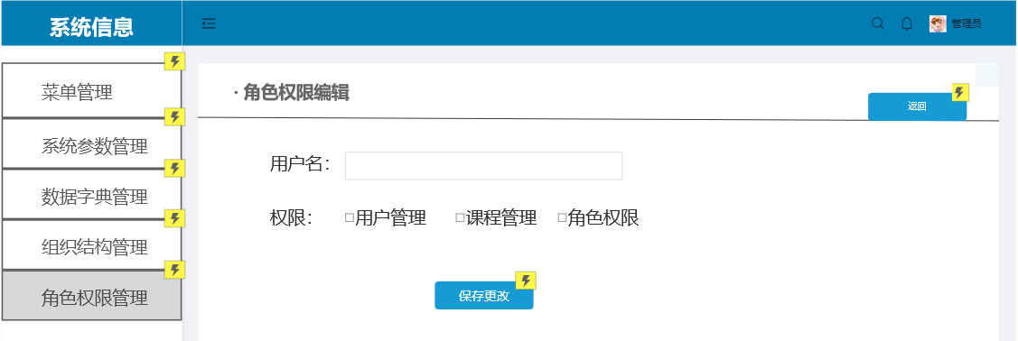

1. 交互：输入角色名，点击选择角色权限，权限包括用户管理，课程管理，系统参数，组织结构，菜单管理，角色权限，字典管理权限，点击“保存”按钮，若成功，跳转至“角色管理”界面，点击“返回”按钮退出新增操作。
2. 字段：

|  |  |  |
| --- | --- | --- |
| 字段 | 说明 | 来源 |
| 角色 | 角色 | 用户输入 |
| 用户管理 | 用户管理 | 服务器端 |
| 课程管理 | 课程管理 | 服务器端 |
| 系统参数 | 系统参数 | 服务器端 |
| 组织结构 | 组织结构 | 服务器端 |
| 菜单管理 | 菜单管理 | 服务器端 |
| 角色权限 | 角色权限 | 服务器端 |
| 字典管理权限 | 字典管理权限 | 服务器端 |

#### 删除角色

**用户场景：**管理员在角色管理界面，选择要删除的角色，点击“删除”，可以删除角色。

**优先级：**/

**前置条件：**管理员已登录，点击角色管理按钮，并选择要删除的角色，点击“删除”按钮

**后置条件**：删除角色信息，返回角色管理界面并刷新

**基本事件流：**

（1）进入角色管理页面后，选择相应角色，点击“删除”按钮；

（2）删除角色信息；

**页面逻辑：**

1. 界面原型图：

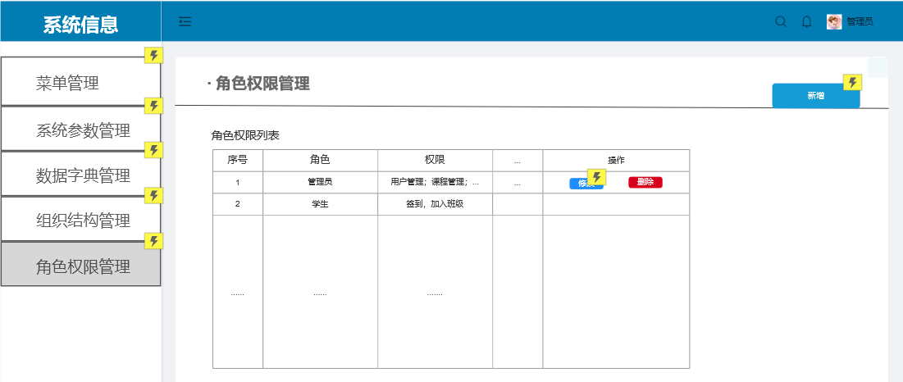

1. 交互：管理员进入角色管理页面后，选择相应课程，点击“删除”按钮，删除角色并跳转至“角色管理”界面。
2. 字段：

|  |  |  |
| --- | --- | --- |
| 字段 | 说明 | 来源 |
| 角色 | 角色 | 服务器端 |
| 用户管理 | 用户管理 | 服务器端 |
| 课程管理 | 课程管理 | 服务器端 |
| 系统参数 | 系统参数 | 服务器端 |
| 组织结构 | 组织结构 | 服务器端 |
| 菜单管理 | 菜单管理 | 服务器端 |
| 角色权限 | 角色权限 | 服务器端 |
| 字典管理权限 | 字典管理权限 | 服务器端 |

**3.4.3 字典管理**

**用户场景：**管理员登录成功后，点击导航栏“字典管理”

**优先级：**/

**前置条件：**管理员已登录，点击“字典管理”

**后置条件**：对字典信息进行管理

**基本事件流：**

（1）点击“字典管理”菜单；

**页面逻辑：**

1. 界面原型图：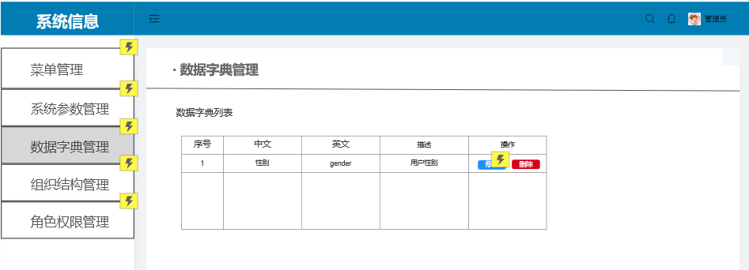
2. 交互：管理员点击主表或从表的“新增”、“修改”、“删除”按钮进行相应操作。

（3）字段：

|  |  |  |
| --- | --- | --- |
| 字段 | 说明 | 来源 |
| 中文 | 中文 | 服务器端 |
| 英文 | 英文 | 服务器端 |
| 描述 | 描述 | 服务器端 |
| 值 | 值 | 服务器端 |
| 文本 | 文本 | 服务器端 |
| 默认值 | 默认值 | 服务器端 |

#### 新增主表

**用户场景：**管理员在字典管理界面的主表那一栏，点击“新增”，可以新增字典主表，添加的主表内容包括中文，英文，描述。

**优先级：**/

**前置条件：**管理员已登录，并进入字典管理界面，选择主表栏点击新增按钮

**后置条件**：新增字典主表信息，返回字典管理界面

**基本事件流：**

（1）点击字典管理按钮并选择主表栏，点击新增按钮，跳出界面；

（2）新增主表信息；

（3）点击“保存”按钮

**页面逻辑：**

1. 界面原型图：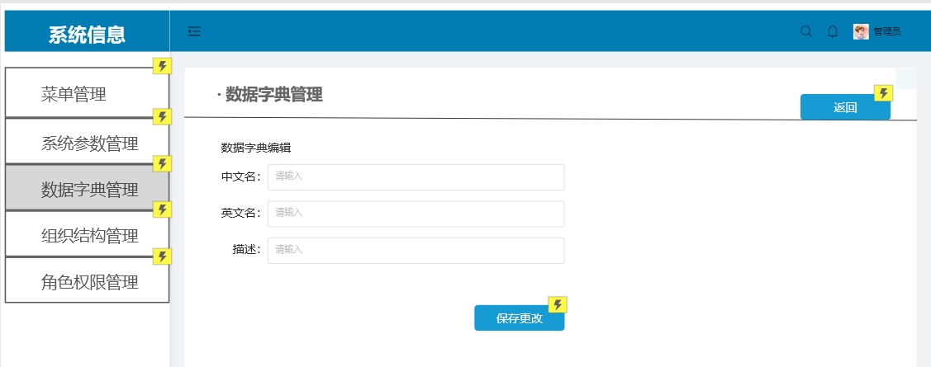
2. 交互：管理员点击主表栏的新增按钮，输入中文栏，英文栏，描述栏后点击保存，若成功，跳转至“字典管理”界面，点击“返回”按钮退出新增操作。
3. 字段：

|  |  |  |
| --- | --- | --- |
| 字段 | 说明 | 来源 |
| 中文 | 中文 | 用户输入 |
| 英文 | 英文 | 用户输入 |
| 描述 | 描述 | 用户输入 |

#### 删除主表

**用户场景：**管理员在字典管理界面，在主表栏，选择要删除的字段，点击“删除”，可以删除字典信息。

**优先级：**/

**前置条件：**管理员已登录，点击字典管理按钮，在主表栏选择要删除的字段，点击删除按钮

**后置条件**：删除字典信息，返回字典管理界面并刷新

**基本事件流：**

（1）进入字典管理页面后，在主表栏选择相应字段，点击“删除”按钮；

（2）删除字典信息；

**页面逻辑：**

1. 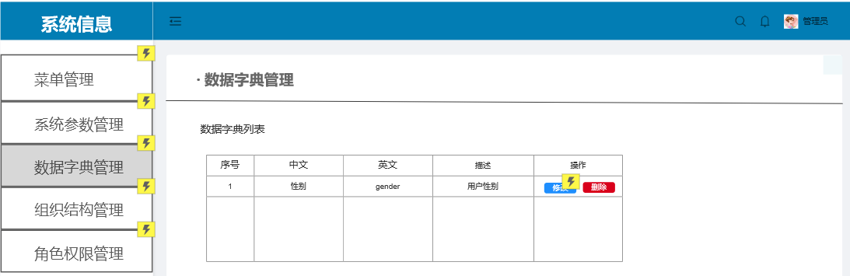界面原型图：

**3.4.4 菜单管理**

**用户场景：**管理员登录成功后，点击导航栏“菜单管理”

**优先级：**/

**前置条件：**管理员已登录，点击“菜单管理”

**后置条件**：对菜单信息进行管理

**基本事件流：**

（1）点击“菜单管理”菜单；

**页面逻辑：**

1. 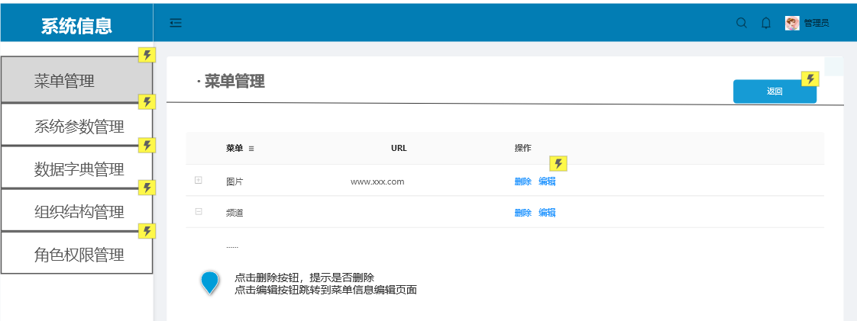界面原型图：
2. 交互：管理员点击“新增”、“修改”、“删除”按钮进行相应操作。

（3）字段：无

#### 新增菜单

**用户场景：**管理员在菜单管理界面，点击“新增”，可以新建菜单。

**优先级：**/

**前置条件：**管理员已登录，并进入菜单管理界面，点击新增按钮

**后置条件**：新增菜单，返回菜单管理界面并刷新

**基本事件流：**

（1）点击菜单管理按钮并点击新增按钮，跳出界面；

（2）新增菜单信息；

（3）点击“保存”按钮

**页面逻辑：**

（1）界面原型图：

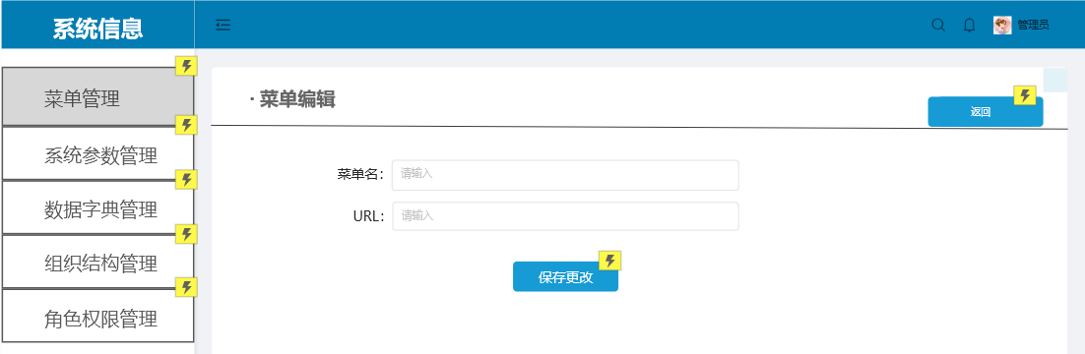（2）交互：输入菜单名、url，点击“保存”按钮，若成功，跳转至“菜单管理”界面，点击“返回”按钮退出新增操作。

（3）字段：

|  |  |  |
| --- | --- | --- |
| 字段 | 说明 | 来源 |
| 菜单名 | 菜单名称 | 用户输入 |
| url | 菜单链接 | 用户输入 |

#### 删除菜单

**用户场景：**管理员在菜单管理界面，选择要删除的菜单，点击“删除”，可以删除菜单信息。

**优先级：**/

**前置条件：**管理员已登录，点击菜单管理按钮，并选择要删除的菜单，点击删除按钮

**后置条件**：删除菜单信息，返回菜单管理界面并刷新

**基本事件流：**

（1）进入菜单管理页面后，选择相应菜单，点击“删除”按钮；

（2）删除菜单信息；

**页面逻辑：**

1. 界面原型图：
2. 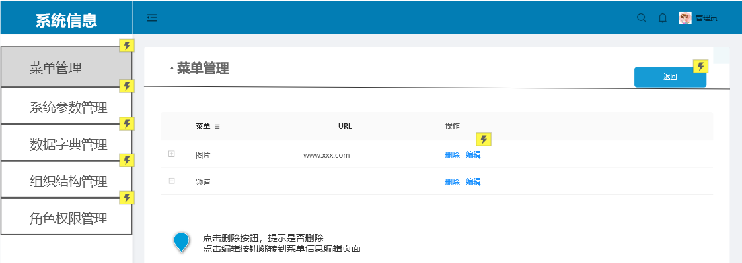交互：管理员进入菜单管理页面后，选择相应菜单，点击“删除”按钮，删除信息。

（3）字段：

|  |  |  |
| --- | --- | --- |
| 字段 | 说明 | 来源 |
| 菜单名 | 菜单名称 | 服务器端 |
| url | 菜单链接 | 服务器端 |

### 3.4.5系统参数

**用户场景：**管理员登录成功后，点击导航栏“系统参数”

**优先级：**/

**前置条件：**管理员已登录，点击“系统参数”

**后置条件**：对系统参数进行管理

**基本事件流：**

（1）点击“系统参数”菜单；

**页面逻辑：**

1. 界面原型图：
2. 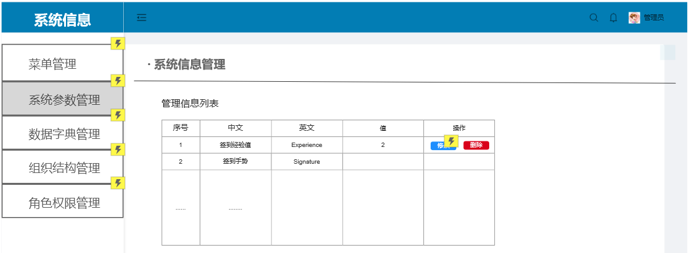交互：管理员点击“修改”按钮进行相应操作。

（3）字段：

|  |  |  |
| --- | --- | --- |
| 字段 | 说明 | 来源 |
| 序号 | 序号 | 服务器端 |
| 中文 | 中文 | 服务器端 |
| 英文 | 英文 | 服务器端 |
| 默认值 | 默认值 | 服务器端 |

#### 修改系统参数

**用户场景：**管理员在系统参数界面，选择要修改的参数，点击“修改”，可以修改系统参数。

**优先级：**/

**前置条件：**管理员已登录，点击系统参数按钮，并选择要修改的参数，点击修改按钮

**后置条件**：修改系统参数，返回系统参数界面并刷新

**基本事件流：**

（1）进入系统参数页面后，选择相应参数，点击“修改”按钮；

（2）修改系统参数；

（3）点击“保存”按钮

**页面逻辑：**

1. 界面原型图：
2. 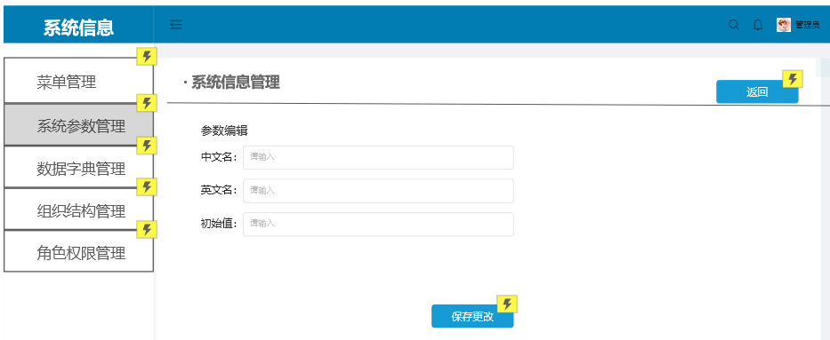交互：管理员进入系统参数页面后，选择相应参数，点击“修改”按钮，修改信息并点击“保存”，其中，修改的参数信息有中文，英文和值，若成功，跳转至“系统参数”界面；或者点击返回按钮退出修改操作。

（3）字段：

|  |  |  |
| --- | --- | --- |
| 字段 | 说明 | 来源 |
| 中文 | 中文 | 用户输入 |
| 英文 | 英文 | 用户输入 |
| 默认值 | 默认值 | 用户输入 |

**3.4.5 组织结构管理**

**用户场景：**管理员登录成功后，点击导航栏“组织结构”

**优先级：**/

**前置条件：**管理员已登录，点击“组织结构”

**后置条件**：对组织结构进行管理

**基本事件流：**

（1）点击“组织结构”菜单；

**页面逻辑：**

1. 界面原型图：
2. 交互：管理员点击“新增”，“修改”，“删除”按钮进行相应操作。

（3）字段：无

#### 新增组织结构

**用户场景：**管理员在组织结构界面，选择相应组织，点击“新增”，可以新建组织结构。

**优先级：**/

**前置条件：**管理员已登录，并进入组织结构界面，选择相应组织，点击新增按钮

**后置条件**：新增组织结构，返回组织结构界面并刷新

**基本事件流：**

（1）点击组织结构按钮并点击新增按钮，跳出界面；

（2）新增组织结构信息；

（3）点击“保存”按钮

**页面逻辑：**

1. 界面原型图：

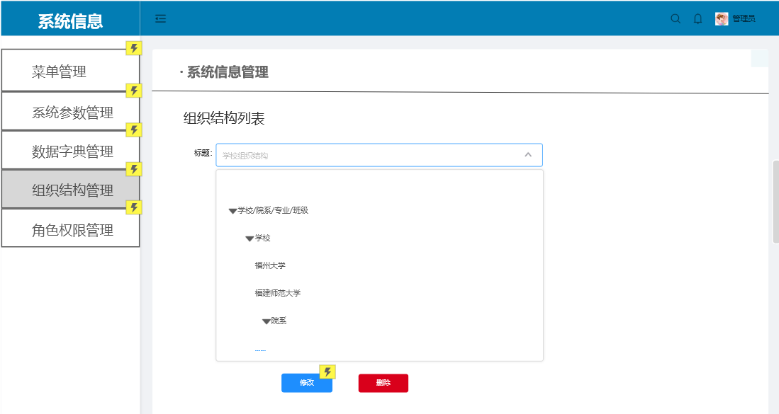

1. 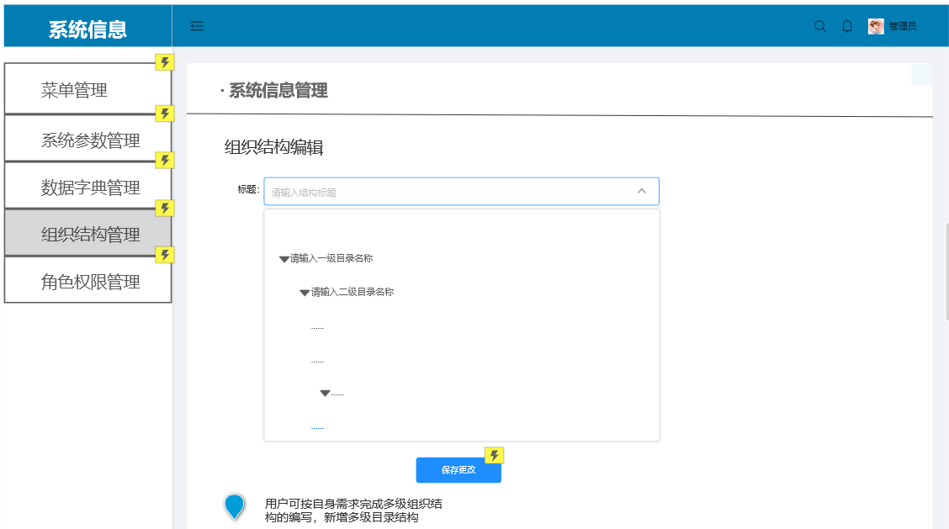交互：输入名称，点击“保存”按钮，若成功，跳转至“组织结构”界面，点击“返回”按钮退出新增操作。

（3）字段：

|  |  |  |
| --- | --- | --- |
| 字段 | 说明 | 来源 |
| 名称 | 名称 | 用户输入 |

#### 删除组织结构

**用户场景：**管理员在组织结构界面，选择要删除的组织，点击“删除”，可以删除组织结构信息。

**优先级：**/

**前置条件：**管理员已登录，点击组织结构按钮，并选择要删除的组织，点击“删除”按钮

**后置条件**：删除组织结构并刷新

**基本事件流：**

（1）进入组织结构页面后，选择相应组织，点击“删除”按钮；

（2）删除组织结构；

**页面逻辑：**

1. 界面原型图：

# 

1. 交互：管理员进入组织结构页面后，选择相应组织，点击“删除”按钮，删除信息并刷新界面。

（3）字段：

|  |  |  |
| --- | --- | --- |
| 字段 | 说明 | 来源 |
| 名称 | 名称 | 服务器端 |

# 4 非功能需求